**KẾ HOẠCH BÀI DẠY**

|  |  |
| --- | --- |
| **Trường: THCS Lý Tự Trọng**  **Tổ: Toán – Tin – CN**  **Ngày soạn: 04/09/2023**  **Ngày dạy: 06, 13/09/2023** | Họ và tên giáo viên:  Bùi Thị Minh Hiền |

**BÀI 1 – LƯỢC SỬ CÔNG CỤ TÍNH TOÁN**

Tin học Lớp 8

Thời gian thực hiện: 2 tiết

1. **MỤC TIÊU**

**1. Về kiến thức:**

* Các thế hệ của máy tính điện tử.
* Sự phát triển máy tính đã đem đến những thay đổi lớn lao cho xã hội loài người.

**2. Về năng lực:**

* Trình bày sơ lược lịch sử phát triển máy tính
* Nêu được ví dụ cho thấy sự phát triển máy tính đã đem đến những thay đổi lớn lao cho xã hội loài người.

**3. Về phẩm chất:**

* Rèn luyện đức tính chăm chỉ, sáng tạo không ngừng nhằm nâng cao hiệu suất lao động qua mối liên hệ sự phát triển Khoa học – Công nghệ trên thế giới với sự phát triển Tin học của đất nước.

1. **THIẾT BỊ DẠY HỌC VÀ HỌC LIỆU**

* GV: Giáo án

Một số hình ảnh hoặc video về sự phát triển của công cụ tính toán qua các thời

kì. Câu chuyện về các nhà khoa học – công nghệ, phát minh và ý tưởng của họ. Tư

liệu, chuyện kể về các nhà phát minh máy tính cơ khí như Blaise Pascal, Gottfried

Wilhelm Leibniz, Charle Babbage, Ada Lovelace, Herman Hollerith,… Phiếu học tập và hình đường thời gian để HS gắn phiếu học tập lên mốc thời gian.

* HS: Chuẩn bị bài tập nhóm đã được phân công.

1. **Tiến trình dạy học**
2. **Hoạt động khởi động (5 phút)**

a) Mục tiêu:

* HS thấy nhu cầu tính toán của con người đã có từ lâu và họ sử dụng những công cụ tự nhiên để thực hiện việc tính toán đó.
* Nhu cầu tính toán ngày càng phức tạp và con người sáng tạo ra nhiều công cụ khác tính toán khác, còn được dùng cho tới cuối thế kỉ trước như bảng số, thước logarit,…

b) Nội dung:

* Cho hs quan sát bàn tính số và yêu cầu nêu hiểu biết của mình về bàn tính số, sự ra đời của bàn tính số.

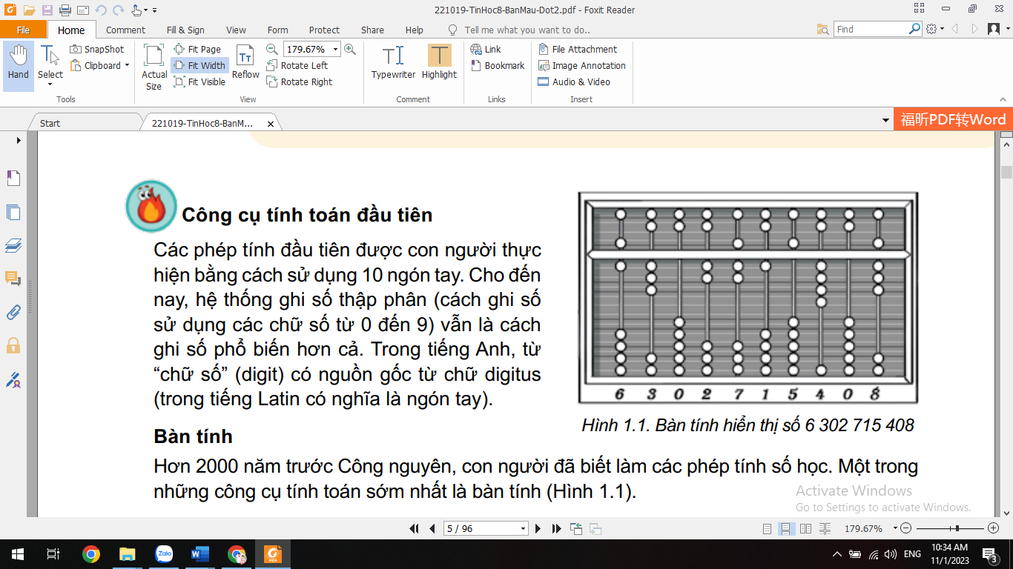

c) Sản phẩm: HS nhận xét theo chủ quan của mình: Hơn 2000 năm trước Công nguyên, con người đã biết làm các phép tính số học, một trong những công cụ tính toán sớm nhất là bàn tính.

d) Tổ chức thực hiện

* GV chia nhóm – 2hs/nhóm. GV chiếu hình ảnh bàn tính số, yêu cầu học sinh tìm hiểu và trả lời câu hỏi: “Hãy nêu hiểu biết của em về bàn tính số, sự ra đời của bàn tính”. Để thực hiện tính toán thì con người đã sử dụng các công cụ tính toán nào? Em hãy nêu các công cụ tính toán mà em biết.
* Hs thảo luận và trả lời câu hỏi
* GV gọi HS trong nhóm trả lời, HS nhóm khác nhận xét, bổ sung.
* GV nhận xét kết quả của HS, từ đó GV đưa ra mục tiêu của bài học

1. **Hoạt động 1: Sự ra đời của máy tính (10-15 phút)**

a) Mục tiêu:

* Hs tiếp cận lược sử hình thành công cụ tính toán qua những câu chuyện.
* Hs biết được nguyên lí thiết kế máy tính của Babbage

b) Nội dung: GV yêu cầu Hs đọc và tìm hiểu nội dung trong SGK và hoàn thiện phiếu bài tập, bài tập củng cố

c) Sản phẩm: Phiếu bài tập của học sinh

d) Tổ chức thực hiện:

* Hoạt động nhóm chia từ 2hs/nhóm. Phát phiếu học tập cho học sinh và yêu cầu học hoàn thiện phiếu bài tập
* HS điền thông tin ngắn gọn về một phát minh theo đường thời gian trong phiếu bài tập (năm, tên tác giả, sản phẩm, ý tưởng)
* Bài tập củng cố:

* Các nhóm thảo luận và thực hiện theo yêu cầu.
* Mỗi nhóm cử đại diện lên bảng ghi Đường thời gian thông tin. Các nhóm còn lại sẽ nhận xét, đánh giá và bổ sung (nếu có). GV nhận xét chung và chốt kiến thức cho HS
* GV chốt kiến thức:

|  |  |
| --- | --- |
|  |  |

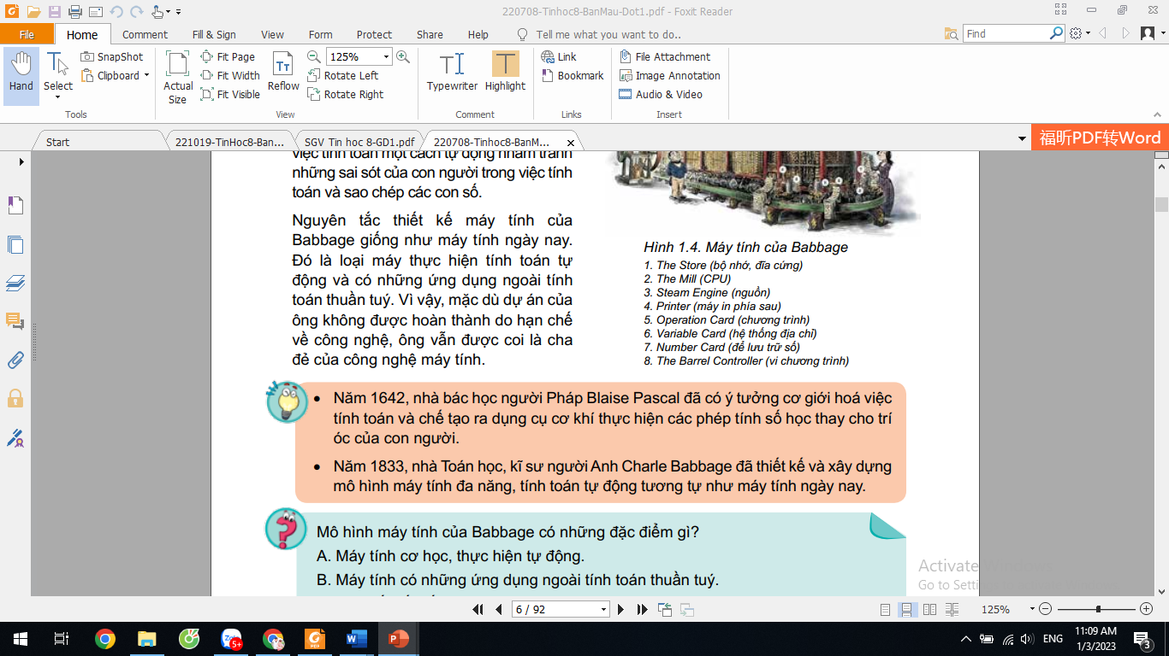

1. **Hoạt động 2: Máy tính điện tử (10-15 phút)**

a) Mục tiêu:

* Hs biết được nguyên lí hoạt động của máy tính, sơ đồ cấu trúc của máy tính
* Hs biết được năm thế hệ của máy tính điện tử.
* Hs biết được sự tiến bộ của công nghệ trải qua các thế hệ của máy tính.

b) Nội dung: HS hoàn thiện phiếu bài tập đường thời gian của các thế thệ máy tính

c) Sản phẩm: Phiếu bài tập của học sinh.

d) Tổ chức thực hiện:

* GV giao nhiệm vụ cho học sinh:
  + Các nhóm có thể đọc nội dung SGK hoặc có thể tìm kiếm thông tin trên mạng Internet để hoàn thiện phiếu bài tập về đường thời giann của các thế hệ máy tính
  + Em hãy liên hệ mỗi giai đoạn phát triển của máy tính điện tử với lịch sử Việt Nam.
  + Sự tiến bộ của máy tính điện tử qua các thế hệ nhờ vào việc thu nhỏ các linh kiện điện tử, tích hợp chúng vào những thiết bị có những đặc điểm gì?
* HS trình bày sản phẩm và trả lời các câu hỏi. GV nhận xét chung.
* GV nhấn mạnh và chốt kiến thức cho hs.

* Liên hệ mỗi giai đoạn phát triển của máy tính điện tử với lịch sử Việt Nam. Điều này đem lại hai lợi ích:
  + Giúp HS tái hiện những bối cảnh khác nhau trong quá khứ, tạo ra bức tranh lịch sử trong mối liên hệ giữa các sự kiện.
  + Giúp HS nhận ra những ưu điểm của người Việt trong học tập và sáng tạo, qua đó tự tin trong học tập, củng cố lòng tự tôn dân tộc.
  + Đoạn mô tả đặc điểm máy tính thế hệ thứ tư có thể được liên hệ với câu hỏi trong Hoạt động 2 để đưa ra đáp án, qua đó động viên những HS đưa ra kết quả gần với đáp án.
  + Máy vi tính là máy tính điện tử, trong đó bộ xử lí trung tâm là một mạch tích hợp cỡ lớn, chứa hàng chục triệu linh kiện bán dẫn trở lên, còn được gọi là bộ vi xử lí.
  + Máy tính cá nhân là cách gọi máy vi tính được cải tiến theo hướng giảm kích thước và giá sản xuất để có thể được sở hữu bởi mỗi cá nhân.
* Sự tiến bộ của máy tính điện tử qua các thế hệ nhờ vào việc thu nhỏ  
  các linh kiện điện tử, tích hợp chúng vào những thiết bị có những đặc điểm sau:
  + Kích thước nhỏ.
  + Tốc độ xử lí cao.
  + Có khả năng kết nối toàn cầu.
  + Tiêu thụ ít năng lượng.
  + Được trang bị nhiều ứng dụng thân thiện với con người.

1. **Hoạt động 3. Sự thay đổi (10 phút)**

a) Mục tiêu:

* HS nêu được ví dụ cho thấy sự phát triển máy tính đã đem đến những thay đổi cho xã hội loài người.
* HS nhận thấy sự phát triển máy tính đã đem đến những thay đổi  
  lớn lao cho xã hội loài người theo một vòng tròn tiến hoá.

b) Nội dung:

* Yêu cầu HS nêu ba ví dụ cho thấy máy tính làm thay đổi sâu sắc cuộc sống của con người. Thông qua các ví dụ, HS nhận thấy sự phát triển máy tính đã đem đến những thay đổi lớn lao cho xã hội loài người theo một vòng tròn tiến hóa.

c) Sản phẩm: HS đưa ra các ví dụ (trong lĩnh vực y tế được trang bị nhiều thiết bị máy móc phục vụ cho khám chữa bệnh: chụp cộng hưởng từ, máy siêu âm, nội soi…giúp cho việc khám chữa bệnh hiệu quả hơn; sử dụng thiết bị thông minh như đồng hồ thông minh có thể theo dõi sức khỏe thường xuyên, kịp thời những bất thường của cơ thể….)

d) Tổ chức thực hiện:

* Chia hoạt động nhóm 2-3hs/nhóm
  + HS nêu nêu ba ví dụ cho thất máy tính làm thay đổi sâu sắc cuộc sống của con người.
  + Hoạt động đọc: Thông qua ví dụ, HS thấy máy tính đã ảnh hưởng như thế nào đến các mối quan hệ xã hội?
* Các nhóm thực hiện theo yêu cầu.
* Đại diện 1 nhóm HS lên trình bày, các nhóm khác nhận xét, bổ sung.
* GV đánh giá kết quả của HS và đưa ra kết luận
  + Các câu trả lời được ghi lên bảng để khái quát hoá, đưa đến kết luận: Những thay đổi đó là “lớn lao” do ảnh hưởng sâu sắc, làm thay đổi hành vi của con người.
  + HS có thể nhận thấy máy tính đã ảnh hưởng đến các mối quan hệ xã hội ở nhiều mức độ và đó là những thay đổi lớn lao.
    - Mạng xã hội giúp tăng nhanh tương tác giữa người với người.
    - Xe ô tô tự động làm thay đổi hành vi của cá nhân với xã hội.
    - Thiết bị chiến tranh làm thay đổi quan hệ giữa các quốc gia.

Từ ảnh hưởng mạnh mẽ của máy tính vào đời sống, trong chiều ngược lại, con người phải tự thay đổi mình để thích nghi với môi trường giàu công nghệ. Sự thay đổi của con người trong mọi loại hình hoạt động cũng chính là sự thay đổi lớn.

* Thế giới đang biến đổi nhanh chóng và sâu sắc nhờ sự phát triển của công nghệ máy tính

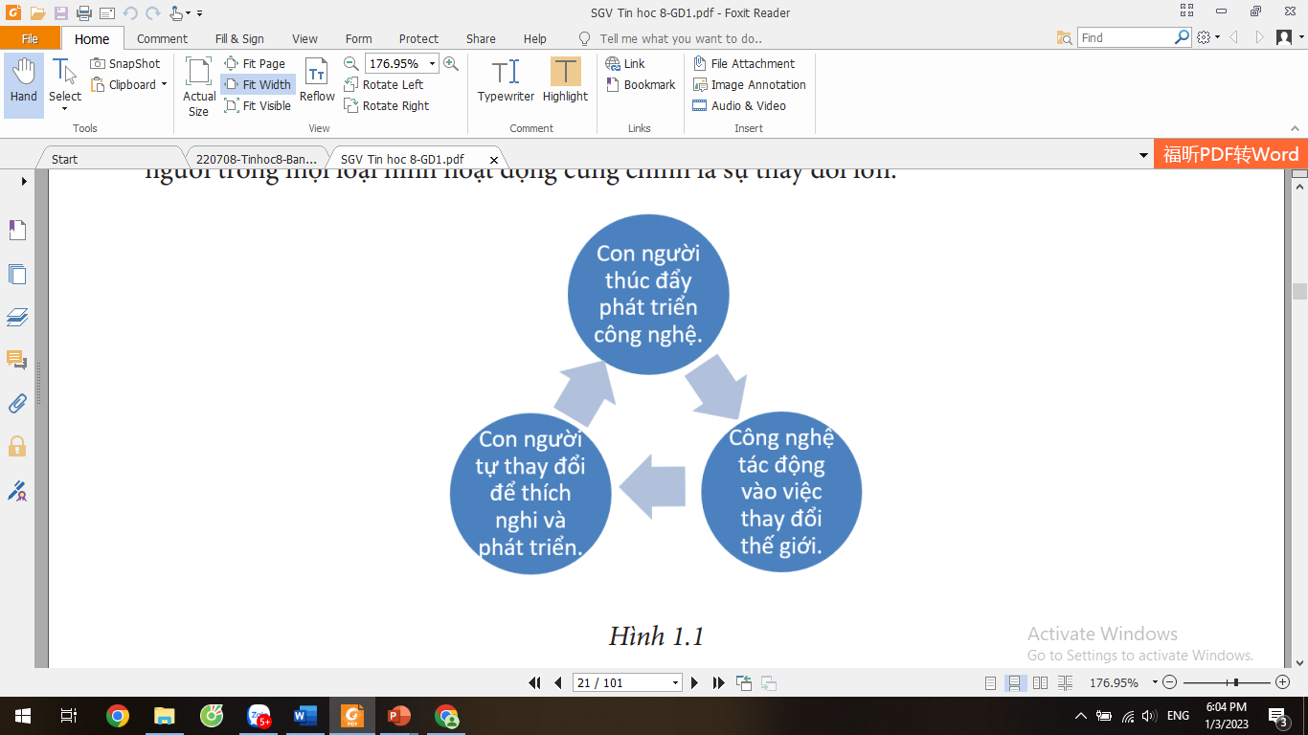

1. **Hoạt động 5. Hoạt động luyện tập (10-15 phút’)**

a) Mục tiêu:

* Củng cố kiến thức cho HS, giúp hs nhận thấy rằng máy tính sẽ thay đổi con người rất nhiều nhưng sự thay đổi đó sẽ chỉ phát huy được tính tích cực khi con người có ý thức tự giác và chủ động tiếp cận nguồn tri thức khổng lồ và được chia sẻ rộng rãi.

b) Nội dung:

* Hs làm bài tập phần Luyện tập

c) Sản phẩm: Bài làm của HS bài 1,2 (SGKT9)

d) Tổ chức thực hiện:

* GV yêu cầu HS làm bài tập phần luyện tập
* HS làm bài tập
* GV gọi một số HS trình bày bài làm của mình.
* GV đánh giá kết quả của HS và đưa ra kết luận

So với khi chưa có máy tính, trong điều kiện có các thiết bị công nghệ số hiện nay, hoạt động học tập có những thay đổi sau:

* + Nguồn thông tin dồi dào hơn, do nhiều người tham gia vào xây dựng nguồn thông tin đó.
  + Nguồn thông tin dễ tiếp cận hơn do thiết bị được cá nhân hoá.
  + Nguồn thông tin được chia sẻ rộng rãi nhờ Internet kết nối toàn cầu.
  + Nguồn thông tin có chất lượng cao hơn nhờ công nghệ sản xuất media ngày càng thân thiện.
  + Môi trường giao tiếp trực tuyến giúp giảm chi phí thời gian và năng lượng.

Tuy nhiên, những thay đổi đó sẽ chỉ phát huy được tính tích cực khi con người có ý thức tự giác và chủ động tiếp cận nguồn tri thức khổng lồ và được chia sẻ rộng rãi đó.

1. **Hoạt động 6: Vận dụng (10 – 15 phút)**

a) Mục tiêu:

* HS vận dụng được kiến thức để giải quyết bài 1,2 SGK phần vận dụng

b) Nội dung:

* Bài tập vận dụng – SGK T9

c) Sản phẩm: Bài làm của hs trả lời câu 1,2: Thế hệ máy tính điện tử nào xuất hiện ở nước ta vào thời điểm nước ta hoàn toàn thống nhất đất nước…..

d) Tổ chức thực hiện:

* GV giao bài tập cho HS thực hiện ngoài giờ học trên lớp. HS gửi sản phẩm qua hòm thư hoặc không gian lưu trữ trên mạng được GV qui định.
* GV tổ chức chia sẻ và đánh giá kết quả làm bài của HS ở thời điểm phù hợp của những tiết học tiếp theo.

**KẾ HOẠCH BÀI DẠY**

|  |  |
| --- | --- |
| **Trường: THCS Lý Tự Trọng**  **Tổ: Toán – Tin – CN**  **Ngày soạn: 18/09/2023**  **Ngày dạy: 20, 27/09/2023** | Họ và tên giáo viên:  Bùi Thị Minh Hiền |

**BÀI 2- THÔNG TIN TRONG MÔI TRƯỜNG SỐ**

Tin học Lớp 8

Thời gian thực hiện: 2 tiết

1. **MỤC TIÊU**

**1. Về kiến thức:**

* Đặc điểm của thông tin số.
* Tầm quan trọng của việc biết khai thác các nguồn thông tin đáng tin cậy

**2. Về năng lực:**

* Nêu được các đặc điểm của thông tin số: đa dạng, được thu thập ngày càng nhanh và nhiều, được lưu trữ với lưu lượng khổng lồ bởi nhiều tổ chức và cá nhân, có tính bản quyền, có độ tin cậy rất khác nhau, có các công cụ tìm kiếm, chuyên đổi truyền và xử lý hiệu quả
* Trình bày được tầm quan trọng của việc biết khai thác các nguồn thông tin đáng tin cậy, nêu được các ví dụ minh họa

**3. Về phẩm chất:**

* Rèn luyện đức tính trung thực, xác lập thái độ trách nhiệm trong việc khai thác và  
  sử dụng thông tin kĩ thuật số.
* Chăm chỉ: cố gắng vươn lên hoàn thành nhiệm vụ học tập, không ngừng tìm tòi khám phá tri thức thông qua thông tin số.
* Trách nhiệm: phải dần thay đổi hành vi của mình để thích nghi với môi trường số mới. Biết khai thác nguồn thông tin đáng tin cậy rất quan trọng để từ đó đưa ra quyết định đúng đắn. Phải có trách nhiệm khi chia sẻ công khai các thông tin số đúng sự thật và đáng tin cậy.

1. **THIẾT BỊ DẠY HỌC VÀ HỌC LIỆU**

* GV: Giáo án và bài giảng điện tử
* HS: Chuẩn bị bài tập nhóm đã được phân công.

1. **Tiến trình dạy học**
2. **Hoạt động khởi động: Hoạt động 1. Ảnh in và ảnh số (10-15 phút)**

a) Mục tiêu: Hs nhận ra những đặc điểm của thông tin số qua những ví dụ cụ thể

b) Nội dung:

* Các nhóm Hs nghiên cứu và trả lời các câu hỏi trong tình huống SGK T10
* Tổ chức hoạt động đọc mục a) thông tin số - SGKT10,11

c) Sản phẩm: HS nêu được đặc điểm chính của thông tin số (Thông tin số dễ dàng được nhân bản và lan truyền nhưng khó bị xóa bỏ hoàn toàn; Thông tin số có thể được truy cập từ xa nếu người quản lý thông tin đó cho phép).

d) Tổ chức thực hiện

* GV chia nhóm – 2hs/nhóm. GV chiếu tình huống và trả lời các câu hỏi theo yêu cầu
* Hs thảo luận và trả lời câu hỏi
* GV gọi HS trong nhóm trả lời, HS nhóm khác nhận xét, bổ sung.
* Câu trả lời hướng tới đặc điểm của thông tin số. Ba câu hỏi gắn với hoạt động thu nhận, nhân bản Và lưu trữ dữ liệu số nhằm đưa đến một số kết luận sau
  + An nhận được bức ảnh số bằng cách truy cập vào mạng xã hội. Thông tin số có thể được truy cập từ xa.
  + An nhận được ảnh nhưng Khoa không bị mất bức ảnh gốc. Việc nhân bản thông tin số không tốn vật liệu và dễ thực hiện.
  + An có thể lưu trữ bức ảnh số vào nhiều thiết bị của mình. Dữ liệu số dễ dàng được nhân bản và lan truyền.
  + HS cần ghi nhớ hai đặc điểm chính của thông tin số

1. **Hoạt động 2: Thông tin số (10-15 phút)**

a) Mục tiêu:

* HS nhận ra những đặc điểm xã hội của thông tin qua những ví dụ cụ thể

b) Nội dung: Hs lấy bối cảnh là hành trình của một bức ảnh số

Khoa gửi 🡪 Mạng xã hội 🡪 An nhận 🡪 An chỉnh sửa 🡪 An gửi tiếp cho các bạn khác

* Các nhóm HS nghiên cứu và trả lời các câu hỏi trong tình huống hình 2.2

Các câu hỏi nhằm làm nổi bật những đặc điểm của thông tin số và những vấn đề sinh khi thông tin số được thu nhận, lưu trữ, tìm kiếm, xử lý, chia sẻ trong xã hội, giữa những cá nhân và tổ chức

* Hoạt động đọc: HS đọc nội dung b) thông tin số trong xã hội để ghi nhớ năm đặc điểm của thông tin trong môi trường số.
* HS làm bài tập củng cố kiến thức

c) Sản phẩm: HS nêu được đặc điểm của thông tin trong môi trường số.

d) Tổ chức thực hiện:

* GV chia nhóm – 2HS/nhóm.
  + GV chiếu tình huống và trả lời các câu hỏi theo yêu cầu
  + Tổ chức hoạt động đọc nội dung mục b và đưa ra đặc điểm của thông tin trong môi trường số.
  + Làm bài tập củng cố kiến thức
* Các nhóm thảo luận và trả lời câu hỏi, thực hiện theo yêu cầu
* HS trình bày kết quả của nhóm. GV nhận xét chung và chốt kiến thức cho hs:

Câu trả lời được khái quát hóa thành những đặc điểm xã hội của thông tin số như gợi ý sau:

* + Không chỉ An mà cả máy chủ của trang mạng xã hội cũng lưu trữ bức ảnh mà Khoa gửi. Đó là ví dụ cho nhận định: Thông tin số đa dạng được thu thập nhanh, được lưu trữ với dung lượng rất lớn bởi nhiều tổ chức và cá nhân.
  + Tùy theo cách Khoa gửi cho An, chỉ có những ai được Khoa hoặc An cho phép mới có thể xem được bức ảnh. Nếu bức ảnh không đăng kí bản quyền tác giả thì ai cũng có thể sử dụng bức ảnh theo cách của mình. Quyền tác giả của thông tin số được pháp luật bảo hộ. Nếu Khoa gửi ảnh cho An theo cách công khai thì mọi người đều có thể tìm kiếm, xem và tải bức ảnh về máy của mình. Điều đó minh họa cho nhận xét: có nhiều công cụ hỗ trợ tìm kiếm, truy cập, lưu trữ, xử lý và chia sẻ thông tin số.

Vì An có thể chỉnh sửa bức ảnh thành một bức ảnh khác và gửi cho người khác. Thông tin số có mức độ tin cậy khác nhau. Ảnh cá nhân cua An trên nền ruộng bậc thang có thể gây nhầm lẫn. Vì vậy, thông tin số cần phải quản lý, khai thác một cách an toàn và có trách nhiệm.

* + Sau khi chỉnh sửa ảnh, An có thể gửi ảnh lại cho Khoa và các bạn khác.

Đặc điểm của thông tin trong môi trường số:

GV nhấn mạnh thông tin số được nhiều tổ chức và cá nhân lưu trữ với dung lượng rất lớn, được bảo hộ quyền tác giả và có độ tin cậy khác nhau.

1. **Hoạt động 3: Thông tin đáng tin cậy (10-15 phút)**

a) Mục tiêu:

* Hs nhận ra những tác hại của việc sử dụng thông tin không đáng tin cậy. Thông tin đáng tin cậy được nhận dạng qua hiện tượng độc lập: tin giả. Tình huống trong hoạt động tiếp nối kết luật từ mục trước về độ tin cậy khác nhau của thông tin số.

b) Nội dung: GV chia nhóm và thảo luận trả lời câu hỏi hình 2.3, phân tích tác hại của việc làm theo những lời khuyên thiếu căn cứ

c) Sản phẩm: HS kể được một số nội dung trên mạng là tin giả, tin giả có tác hại như thế nào với người đọc tin và HS nêu được các xác định tin giả (kiểm tra nguồn gốc thông tin; phân biệt ý kiến với sự kiện; kiểm tra chứng cứ; đánh giá tính thời sự của thông tin.

d) Tổ chức thực hiện:

* GV yêu cầu học sinh trả lời các câu hỏi:
  + - Em hãy kể lại một số nội dung trên mạng mà em biết đó là tin giả.
    - Tin giả đó gây tác hại gì nếu người đọc tin vào điều đó?
    - Làm thế nào để em biết đó là tin giả?
* Hoạt động đọc: hs đọc nội dung mục 2 và cho biết làm thế nào để xác nhận được thông tin đáng tin cậy hay không?
* Các nhóm thảo luận và trả lời câu hỏi theo yêu cầu.
* HS trình bày câu trả lời.
* GV nhấn mạnh và chốt kiến thức cho hs.
  + Thông tin đáng tin cậy giúp em đưa ra kết luận đúng, quyết định hành động đúng và giải quyết được các vấn đề đã đặt ra.
  + Một số cách xác nhận thông tin có đáng tin cậy hay không:
    - Kiểm tra nguồn thông tin; phân biệt ý kiến với sự kiện;
    - Kiểm ra chứng cứ của kết luật;
    - Đánh giá tính thời sự của thông tin.

1. **Hoạt động 4. Luyện tập (15 phút)**

a) Mục tiêu:

* Hs luyện tập tìm kiếm thông tin trên mạng Internet và phân tích mức độ tin cậy của nguồn tin.
* Làm bài tập phần luyện tập bài 1,2 trong SGK trong phiếu bài tập

b) Nội dung:

* Hs làm bài tập luyện tập trong SGK T13.

c) Sản phẩm: Phiếu bài tập của hs.

d) Tổ chức thực hiện:

* Chia hoạt động nhóm 2-3hs/nhóm
  + Trả lời câu hỏi phần luyện tập

Gợi ý: những ứng dụng thu thập rất nhiều thông tin từ người sử dụng có thể bao gồm ứng dụng gọi điện, nhắn tin, thư điện tử, mạng xã hội…. Yêu cầu HS nêu tên những ứng dụng cụ thể mà không chỉ là phân loại ứng dụng. Chẳng hạn: Facebook, Youtube….

* Nhóm HS thảo luận và trả lời câu hỏi phần luyện tập.
* HS trả lời câu hỏi. Các nhóm khác nhận xét, đánh giá và bổ sung
* GV đánh giá kết quả của HS và đưa ra kết luận

1. **Hoạt động 5: Vận dụng (5 phút)**

a) *Mục tiêu:* Vận dụng kiến thức để làm bài tập vận dụng.

b) *Nội dung*:Bài tập vận dụng trong SGK trang 13

c) *Sản phẩm*: Phiếu bài tập về nhà của học sinh.

d) *Tổ chức thực hiện*:

* GV giao bài tập cho HS thực hiện ngoài giờ học trên lớp. HS gửi sản phẩm qua hòm thư hoặc không gian lưu trữ trên mạng được GV qui định.
* GV tổ chức chia sẻ và đánh giá kết quả làm bài của HS ở thời điểm phù hợp của những tiết học tiếp theo.

**Ngày 27/9/2023**

**Đã kiểm tra**

**Lương Thị Kim Chinh**

**KẾ HOẠCH BÀI DẠY**

|  |  |
| --- | --- |
| **Trường: THCS Lý Tự Trọng**  **Tổ: Toán – Tin – CN**  **Ngày soạn: 02/10/2023**  **Ngày dạy: 04, 11/10/2023** | Họ và tên giáo viên:  Bùi Thị Minh Hiền |

**BÀI 3 – THỰC HÀNH: KHAI THÁC THÔNG TIN SỐ**

Tin học Lớp 8

Thời gian thực hiện: 2 tiết

1. **MỤC TIÊU**

**1. Về kiến thức:**

* Xây dựng cấu trúc bài trình chiếu.
* Tìm kiếm thông tin và đánh giá thông tin
* Biên tập nội dung bài trình chiếu
* Chia sẻ bài trình chiếu trong môi trường số.  
  **2. Về năng lực:**
* Sử dụng được công cụ tìm kiếm, xử lí và trao đổi thông tin trong môi trường số. Nêu được ví dụ minh hoạ.
* Chủ động tìm kiếm được thông tin để thực hiện nhiệm vụ cụ thể.
* Đánh giá được lợi ích của thông tin tìm được trong giải quyết vấn đề, nêu được ví dụ minh hoạ.

**3. Phẩm chất:**

* Rèn luyện tinh thần trách nhiệm trong sử dụng và phẩm chất trung thực trong trích dẫn thông tin.

1. **THIẾT BỊ DẠY HỌC VÀ HỌC LIỆU**

* GV:
  + GV giao nhiệm vụ nhóm cho HS, các nhóm chủ động phân công công việc cho các thành viên trong nhóm
  + Xây dựng tiêu chí đánh giá sản phẩm nhóm theo từng giai đoạn tạo sản phẩm
  + Một số trang web liên quan đến chủ đề năng lượng tái tạo, được liệt kê nhờ máy tìm kiếm theo những từ khoá như “năng lượng tái tạo”, “năng lượng thay thế”, “năng lượng sạch”,…
  + Phân loại các trang web theo mức độ tin cậy của thông tin, phù hợp  
    với các tiêu chí đánh giá như nguồn gốc, mục đích, chứng cứ, thời gian.
* HS: Chuẩn bị bài tập nhóm đã được phân công.

1. **Tiến trình dạy học**
2. **Hoạt động khởi động: (5 phút)**

a) Mục tiêu: HS biết được nhiệm vụ của bài học là tạo bài trình chiếu với chủ đề “Năng lượng tái tạo”

b) Nội dung:

Đoạn hội thoại nhằm nêu bật vai trò của năng lượng tái tạo và đặt vấn đề cần giải quyết. Nhiệm vụ của HS là tạo bài trình chiếu với chủ đề Năng lượng tái tạo để:

* Làm rõ ưu nhược điểm của các nguồn năng lượng và đặc điểm tự nhiên của địa  
  phương.
* Từ đó đề xuất giải pháp phát triển năng lượng tái tạo phù hợp với nơi mình đang  
  sinh sống.

c) Sản phẩm: Nội dung công việc cần thực hiện trong tiết học

d) Tổ chức thực hiện

* GV đưa ra tình huống cuộc đối thoại giữa Minh, Khoa, An để nêu bật được vai trò của năng lượng tái tạo
* HS đưa ra các suy nghĩ, hiểu biết của mình về năng lượng tái tạo
* Những hiểu biết ban đầu của HS về năng lượng tái tạo
* HS sẽ tiến hành các nhiệm vụ để tìm hiểu về năng lượn tái tạo

**Hoạt động 2: Nhiệm vụ 1 – Hình thành ý tưởng và cấu trúc bài trình chiếu về chủ đề năng lượng tái tạo (15-20 phút)**

a) Mục tiêu:

* Xây dựng ý tưởng cho bài trình chiếu
* Xây dựng cấu trúc bài trình chiếu

b) Nội dung: GV định hướng nội dung HS cần thực hiện YCCĐ “Chủ động tìm kiếm được thông tin để thực hiện nhiệm vụ cụ thể”. Việc hình thành ý tưởng và cấu trúc bài trình chiếu giúp HS cụ thể hoá công việc xây dựng bài trình chiếu, giúp HS định hướng, chủ động trong việc tìm kiếm thông tin, hỗ trợ những nội dung dự kiến

c) Sản phẩm: Ý tưởng và cấu trúc bài trình chiếu.

d) Tổ chức thực hiện:

* GV yêu cầu:
  + HS được ngồi theo nhóm đã được phân công.
  + Nhóm trưởng triển khai và phân công công việc cho từng thành viên trong nhóm: Các nhóm cần thực hiện theo ba bước hướng dẫn thực hiện theo các bước trong SGK.
    - HS hình thành ý tưởng, thông điệp về năng lượng tái tạo: HS đưa ra luận điểm về một khía cạnh của năng lượng tái tạp mà cần thuyết phục người nghe
    - Phát triển ý tưởng thành nội dung theo mạch logic: HS cần phát triển mạch suy luận, dự kiến luận cứ, luận chứng
    - Xác định cấu trúc và những yêu cầu cụ thể: dự kiến cấu trúc, số trang chiếu, phong cách trình bày này phù hợp với điều kiện, người nghe cụ thể

***Gợi ý***: HS có thể trình bày hình thành ý tưởng và cấu trúc bài trình chiếu theo *Bảng 1: Cấu trúc bài trình chiếu*

Nhiệm vụ 1 hs hoàn thành cột 1,2,3

|  |  |  |  |  |  |
| --- | --- | --- | --- | --- | --- |
| **STT**  **(Slide)** | **Nội dung**  *(ghi nội dung trọng tâm theo thư tự trình diễn)* | **Tư liệu**  *(tư liệu cần thiết hỗ trợ trình diễn: hình ảnh, âm thanh, video,…)* | **Địa chỉ trang web**  *(Trang web tìm kiếm tư liệu)* | **Nguồn gốc**  *(Nguồn gốc của tư liệu***)** | **Thời gian**  *(thời gian dự kiến để trình bày nội dung)* |
| 1  (trang tiêu đề) |  |  |  |  |  |
| 2  (trang dàn ý) |  |  |  |  |  |
| 3  (Trang nội dung) |  |  |  |  |  |
| …… |  |  |  |  |  |

* Các nhóm thảo luận và trả lời câu hỏi, thực hiện theo yêu cầu
* HS trình bày kết quả của nhóm. GV nhận xét chung và đánh giá về những luận điểm của các nhóm.
* Những HS khác nhau có thể đề xuất những luận điểm khác nhau. Tuy nhiên, việc lập luận cần hợp logic, dựa trên các quy tắc suy diễn.

1. **Hoạt động 3: Nhiệm vụ 2 – Tìm kiếm và đánh giá thông tin (15-20 phút)**

a) Mục tiêu:

* HS sử dụng được công cụ tìm kiếm, đánh giá được lợi ích của thông tin tìm được trong giải quyết vấn đề.

b) Nội dung: Các thành viên trong nhóm thực hiện nhiệm vụ nhóm trưởng phân công, tìm kiếm, khai thác tư liệu trong môi trường số và đánh giá lợi ích của thông tin tìm được để giải quyết vấn đề năng lượng tái tạo.

c) Sản phẩm: *Bảng 1: Cấu trúc bài trình chiếu*

d) Tổ chức thực hiện:

* HS thực hiện các yêu cầu sau:
  + HS thực hiện theo nhiệm vụ phân công công việc của nhóm trưởng. Thực hiện ba bước theo hướng dẫn trong SGK và hoàn thiện *Bảng 1: Cấu trúc bài trình chiếu*
  + HS tìm kiếm, khai thác tư liệu trong môi trường số theo luận điểm họ đã nêu ra ở nhiệm vụ 1 về chủ đề Năng lượng tái tạo.
  + HS đánh giá lợi ích của thông tin tìm được để giải thuyết phục người nghe về luận điểm họ đưa ra trong nhiệm vụ 1.
  + Trong nhiệm vụ này, HS cần tìm kiếm, lưu trữ và đánh giá lợi ích của thông tin tìm được, hỗ trợ các lập luận của bài trình chiếu.
  + Trong bước tìm kiếm, từ khoá hợp lí sẽ giúp máy tìm kiếm trả lại những kết quả tốt, phù hợp với yêu cầu tìm kiếm. Ngoài việc lựa chọn từ khoá, những kĩ thuật tìm kiếm nâng cao cũng có thể hỗ trợ HS tìm được kết quả hữu ích. Trong bước lưu trữ, việc ghi chép nguồn gốc, nội dung, địa chỉ và thời gian của dữ liệu tìm được vừa giúp HS đánh giá lợi ích thông tin đối với vấn đề cần giải quyết,vừa gúp họ lập danh mục tài liệu tham khảo của báo cáo.
  + Trong bước đánh giá, nội dung tìm được một mặt cần phải phù hợp với yêu cầu củabáo cáo, mặt khác cần phải có độ tin cậy cao. Độ tin cậy của thông tin được đánh giá dựa trên các tiêu chí như nguồn gốc, mục đích, chứng cứ và thời gian của dữ liệu.
* Các nhóm thực hiện theo yêu cầu
* HS trình bày nội dung bảng 1
* GV đánh giá độ tin cậy thông tin cùng các nhóm.

1. **Hoạt động 4. Nhiệm vụ 3 – Xử lý và trao đổi thông tin (35 phút)**

a) Mục tiêu:

* Tạo bài trình chiếu theo cấu trúc đã định
* Biên tập nội dung bài trình chiếu
* Chia sẻ bài trình chiếu trong môi trường số.

b) Nội dung: HS sử dụng được công cụ xử lý và trao đổi thông tin trong môi trường số

c) Sản phẩm: Bài trình chiếu chủ đề “Năng lượng tái tạo”

d) Tổ chức thực hiện:

* Gợi ý: nội dung là tiết 2 nên GV có thể giao nhiệm vụ về nhà cho các nhóm hoàn thiện bài trình chiếu. Nội dung trên lớp có thể trình bày và báo cáo sản phẩm, như vậy GV sẽ đánh giá được kĩ hơn các sản phẩm của các nhóm. Hoặc GV có thể thực hiện theo tiến trình sau:
  + - Xử lí thông tin. Trong nhiệm vụ biên tập nội dung bài trình chiếu (một phần của nhiệm vụ 3), GV có thể đặt ra những yêu cầu khác nhau như độ dài văn bản, cách dùng ngôn ngữ, đặc điểm của hình ảnh, bố cục, tỷ lệ,… để HS nâng cao kĩ năng xử lí thông tin bằng máy tính.
    - Trao đổi thông tin: Các nhóm cùng chia sẻ sản phẩm qua mạng Internet (sử dụng 1 page học tập của môn hoặc sử dụng các app học tập…)

Các nhóm đều có thể xem bài của các nhóm khác

* + GV yêu cầu chấm chéo dựa trên tiêu chí đánh giá sản phẩm
  + GV đưa ra tiêu chí đánh giá tính tích cực của hoạt động nhóm cho từng nhóm.
* HS thực hiện theo yêu cầu
* HS báo cáo kết quả
* GV đánh giá kết quả của HS và đưa ra kết luận

1. **Hoạt động 5: Luyện tập (5phút)**

a) Mục tiêu:

* Hs luyện tập chủ động tìm kiếm thông tin trên mạng Internet và phân tích đánh giá mức độ tin cậy của nguồn tin.
* Làm bài tập phần luyện tập trong SGK.

b) Nội dung:

* Hs làm bài tập luyện tập trong SGK T17

c) Sản phẩm: Câu 1.B; 2.C

d) Tổ chức thực hiện:

* Chia hoạt động nhóm 2-3hs/nhóm
  + Trả lời câu hỏi phần luyện tập
* Nhóm HS thảo luận và trả lời câu hỏi phần luyện tập
* HS trả lời câu hỏi. Các nhóm khác nhận xét, đánh giá và bổ sung
* GV đánh giá kết quả của HS và đưa ra kết luận

1. **Hoạt động 6: Vận dụng (5 phút)**

a) *Mục tiêu:* Vận dụng kiến thức để đánh giá thông tin.

b) *Nội dung*:Bài tập vận dụng trong SGK trang 17

c) *Sản phẩm*: Bài làm của hs về thông tin của đội bóng, một cầu thủ hay một nghệ sĩ mà em hâm mộ; đánh giá nguồn thông tin tìm được.

d) *Tổ chức thực hiện*:

* GV giao bài tập cho HS thực hiện ngoài giờ học trên lớp. HS gửi sản phẩm qua hòm thư hoặc không gian lưu trữ trên mạng được GV qui định.
* GV tổ chức chia sẻ và đánh giá kết quả làm bài của HS ở thời điểm phù hợp của những tiết học tiếp theo.